### Научно-практическая конференция «Шаг в науку – 2017»

Научно-исследовательская работа

РФ Забайкальский край Петровск-Забайкальский район село Усть-Обор

### **Тема: «Что я смогу сделать с мусором? Проблема утилизации отходов»**

Выполнил: Ким Артур

ученик 3 класса

МОУ ООШ с.Усть-Обор

Руководитель: Гуроева Нина Дугаржаповна

учитель начальных классов

МОУ ООШ с.Усть-Обор

2017г.

**Содержание:**

1. Введение …………………………………………………………………3-4
2. Основная часть
   1. Научное направление проблемы мусора – гарбология………..4-6
   2. Что такое утилизация?................................................................6-8
3. Экспериментальная часть ……………………………………………..8-11
4. Как бороться с мусором ……………………………………………...11-12
5. Заключение ……………………………………………………………12-13
6. Информационные источники ……………………………………………14

Приложение

1. **Введение**

Наше село Усть-Обор расположено на берегу прекрасной реки Хилок. Мы здесь родились, растём, учимся и живем. Но часто приходится видеть, как возле жилых домов, вдоль дороги валяются пластиковые и стеклянные бутылки, фантики от конфет, обвёртки от мороженого и т.д.. С самого раннего детства нас учат убирать за собой мусор. И мы стараемся сделать чище своё рабочее место, свою комнату, свой дом и в итоге свою планету.

Сельчане собирают весь мусор, грузят и увозят. «Куда?», взрослые отвечают: «На свалку!» Но что же происходит с мусором дальше? А дальше происходит огромная и тяжёлая работа по утилизации отходов и иногда сил при этом тратится больше, чем при производстве продукции.

Бытовые отходы загрязняют окружающую среду. Большая их часть не разлагается в естественных условиях или имеет очень длительный срок разложения. Чтобы сделать окружающую среду более чистой, нужно уменьшить количество выбрасываемого мусора, а для этого им надо дать новую жизнь.

**Цель:** изучить причины загрязнения села, и выявить возможности применения мусора, оздание условий для сохранения чистоты в доме, школе и экологической обстановке в нашем селе.

**Задачи:**

1. Изучить литературу в аспекте исследуемой проблемы. Узнать, что такое мусор?
2. Описать влияние отходов на окружающую среду.
3. Выявить и обследовать места, наиболее замусоренные окрестности села.
4. Доказать, что вторичная переработка мусора необходима для сохранения окружающей среды.
5. Привлечь внимание школьников и научиться делать красивые вещи из ненужных вещей.

**Объект**: экология, свалки села.

**Предмет:** бытовые отходы.

**Гипотеза:** если начать каждому человеку сознательно и целенаправленно бороться с мусором не бросать, где попало, а выбрасывать в определенных местах, отделять их сразу по происхождению, бумага, пластиковая бутылка, жестяные банки и т.д. то можно избежать экологического загрязнения.

**Методы исследования**: анализ; анкетирование, эксперимент; наблюдение; сравнение; обобщение.

1. **Основная часть**
   1. **Научное направление проблемы мусора – гарбология «мусороведение».**

Что такое мусор? Работая со словарём и с интернет-ресурсами мы выяснили, что ежегодно огромное количество отходов приводит к образованию свалок. Здесь могут быть опасные и вредные для организма человека отходы, мы узнали, что, оказывается, проблема бытового мусора актуальна для всех стран мира. Что же такое мусор? Мусор или твёрдые бытовые отходы – предметы или товары, которые больше не нужны. Они бывают из таких материалов как: бумага (газеты, журналы, упаковочные материалы) ; пластмассы, пищевые и растительные отходы; металлы, стекло, древесина, кожа, резина и т.д.

Проблема мусора для нашего села, как и для многих других современных городов и деревень, является на сегодняшний день одной из наиболее важных экологических проблем. C каждым годом рост свалок увеличивается причина в том, что больше стали выпускаться разовые продукты питания, полуфабрикаты. Поэтому как потребители мы должны задуматься над нашими отходами и бороться с ними. Мы коснемся вопросов санитарного состояния наших улиц, дворов, площадей. Подсчитано, что ежегодно на одного жителя приходится тонна всевозможных отходов. Рукотворные горы мусора растут по всей планете, а это ни много, ни мало более 5 миллиардов тонн.

Оказывается, бывают свалки «дикие» и «оборудованные». «Дикие» свалки всем хорошо знакомы. На пустырях, заброшенных стройках, вдоль автомобильных и железных дорог сваливают, несмотря на запреты, самый разнообразный мусор (*Приложение 2*). Сильный ветер разносит по округе бумагу и пластиковые упаковки. Нередко мусор поджигают, и тогда ядовитый дым и черные хлопья сажи отравляют воздух и почву на сотни метров вокруг. Ведь через наши окна ядовитые вещества попадают к нам в дом, оседают на продуктах питания, на одежде и коже. Наконец они попадают в наш организм. Поэтому свалки опасны для здоровья людей, загрязняют окружающую среду.

Стали мы изучать проблему мусора и у нас появилось очень много вопросов. Существует ли специальная наука, которая изучает мусор?В последнее время проблема мусора стала столь серьезной, что появилось новое научное направление – гарбология, что в переводе означает «мусороведение». Гарбологи всего мира ищут различные пути выхода из мусорного тупика, в котором оказалось человечество. В результате исследований установлено, что состав наших свалок представляет собой сложное сочетание химических элементов.

Среди них обнаружены всевозможные металлы, такие как железо, медь, свинец, алюминий, невообразимое количество пластмасс и синтетических волокон.Мы узнали, что бывают отходы ядовитые, радиоактивные. Они образуются на предприятиях. А могут ли такие отходы появиться в быту? Да.

Некоторые вещи, которые человек использует в быту, могут в качестве отходов стать довольно опасными. Например, различные элементы питания, или, попросту, батарейки. Батарейки содержат несколько токсических компонентов, наиболее опасный из которых – ртуть. Опасность для нашего здоровья представляют медикаменты с закончившимся сроком годности, остатки ядохимикатов. Не следует использовать для игр остатки косметических средств: тени для век, лак для ногтей, жидкость для снятия лака. Очень опасна отслужившая свой век электротехника и электроника. В ней присутствуют опаснейшие яды. *Приложение 3.*

* 1. **Что такое утилизация?**

**Утилизация –** это переработка материалов для их повторного использования. Это экономит не только материалы, но и энергию, так как утилизация требует меньших затрат, чем изготовление материала заново. Например, вторичная переработка алюминиевых банок от напитков требует в 20 раз меньше энергии, чем изготовление их из бокситов. Сталь всегда подвергалась переработке, поэтому в металлургических заводах специально собирают металлолом. В каждом новом автомобиле почти четверть материалов изготовлена из старого сырья. Очень трудно избавиться от автомобильных шин, потому, что они содержат резину, сталь и ткань, разделить не так уж просто. Часто старые шины сваливают огромными грудами, которые легко загораются и могут гореть целыми неделями, загрязняя воздух. Теперь найдено применение и старым шинам. В Англии построена теплоэлектростанция за счет тепла, выделяющегося при сгорании шин, но и дает полезную энергию.

**Утилизация мусора –** одна из важнейших проблем в современной жизни. Из толкового словаря С.И.Ожегова, мы узнали, что **утилизация** (сущ.) от глагола «утилизировать» - употребить с пользой, переработать, использовать.

Пока люди придумали три разных пути утилизации мусора:

1.Организация свалок. Вывоз мусора на свалку – самый дешёвый способ утилизации, но мусор остаётся там мусором.

2.Вторичное использование отходов. Чтобы переработать мусор, его нужно собирать раздельно. В нашей стране этого почти не происходит, только за рубежом.

3.Сжигание мусора - одна из очень опасных и дорогих технологий переработки.

Далеко не весь мусор горит. Он содержит много влаги и трудно сгораемые материалы, выделяются ядовитые газы, может привести к пожарам.

Предметом нашего исследования являются бытовые отходы и их новая жизнь.

Свалки мусора существенно влияют на все компоненты окружающей среды и являются мощным загрязнителем воздуха, почвы, грунтовых вод. Эти свалки являются, кроме того, еще рассадниками мышей, крыс, насекомых и могут стать источниками инфекционных заболеваний. Самые опасные, это бытовые отходы. Особое место среди бытовых отходов занимают пластмассы и синтетические материалы, так как они не подвергаются процессам биологического разрушения и могут длительное время находиться в окружающей среде. А сколько людей получают травмы из - за битых стёкол, которые легко прорезают даже обувь? Мы выяснили, что для разложения бытовых отходов требуется очень много лет *(Приложение 4).*

Мы узнали, что в г. Чите существует мусороперерабатывающий завод, где делают из отходов пластиковых бутылок черепицы для крыши и тротуарные плиты. Плавят пластиковые бутылки в специальных печах. Перемешивают с песком и заливают в формы и прессуют. Затем сушат и получают прочные изделия. Пластиковая бутылка служит в растворе для вязкости *(Приложение 5).*

Сжигая, мусор мы загрязняем воздух, дышим этим, поэтому о сжигании речи быть не может!

Мы хотим жить в чистом селе, быть здоровым. Пусть взрослые и дети берут пример - помогут самим себе. Пусть задумаются все, чтобы спасти планету от мусора.

**3. Экспериментальная часть**

Я очень люблю своё село и хочу, чтобы он был в чистоте. Школьники нашей школы тоже не остаются в стороне участвуют в разных рейдах, акциях. Но и маленькие учащиеся убирают вокруг территории школы. Но проблема не разрешается, этого мало.

1.Поэтому мы решили выявить места самые замусоренные, обследовали окрестности села *(Приложение 1).*

2. Провели анкетирование *(Приложение*

3. Вывесили объявления с агитацией *(Приложение 7).*

5. Провели акцию « Красота из фантиков и бутылок»

6. Уборка вокруг территории школы.

**Сроки разложения отходов в почве**

Работая в библиотеке мы выяснили сроки разложения предметов:

Стеклянные бутылки - 1000 лет;

Изделия из пластмасс - 100 лет;

Консервные банки – 50 - 80 лет

Резиновые подошвы ботинок – 50 - 40 лет;

Кожи - 50 лет;

Изделия из нейлона – 30 - 40 лет;

Полиэтиленовый пакет – 10 - 20 лет;

Батарейки - 10 лет;

Окурки - 1 - 5 лет;

Шерстяной носок - 1 - 5 лет;

Бумага - 2 года;

Апельсиновая или банановая кожура -2 - 5 недель.

**Наблюдения**

Мы решили отследить, в течении недели за накоплением мусора в классе и дома.

|  |  |  |  |  |  |  |  |  |  |  |
| --- | --- | --- | --- | --- | --- | --- | --- | --- | --- | --- |
|  | **Бумага** | | **Пластмасса** | | **Стекло** | | **Пищевые отходы** | | **Ткань**  **кожа и т.д.** | |
| **День недели** | Дом | Школа | Дом | Школа | Дом | Школа | Дом | Школа | Дом | Школа |
|  |  |  |  |  |  |  |  |  |  |  |
| **Понедельник** | + | + | + | - | + | - | + | - | - | - |
| **Вторник** | + | + | + | - | - | - | + | - | + | - |
| **Среда** | + | + | + | + | - | - | + | + | - | - |
| **Четверг** | + | + | + | + | - | - | + | - | - | - |
| **Пятница** | + | + | - | - | + | - | + | - | - | - |
| **Суббота** | + | - | + | - | - | - | + | - | - | - |
| **Воскресенье** | + | - | + | - | + | - | + | - | - | - |
|  | | | | | | | | | | |

+ :был

- :небыл

**Вывод:** Дома больше всего накапливается бытового мусора (бумага, пластмасса, пищевые отходы). В школе в основном накапливается бумага. Опираясь на данные, приведенные в таблицах, мы можем представить, какое количество мусора образуется ежегодно.

**Анкетирование**

В целях экологии своего села, провели анкетирование учителей и учащихся нашей школы, выяснив такие вопросы:

**Места наиболее замусоренные**

Улицы – 15%

Территория за селом– 40%

Магазины– 15%

Школьная территория – 1%

Зоны отдыха сельчан – 29%

**Главная причина замусоривания**

Недостаточное количество урн для мусора – 50%

Нет определённого места для свалки мусора -45%

Низкий уровень культуры жителей поселения – 5%

**Кто больше всего мусорит?**

Дошкольники и ученики младших классов – 10%

Подростки – 60%

Молодежь – 25%

Взрослые - 5%

**Вывод**: основными причинами увеличения количества мусора в нашем селе являются: рост производства товаров одноразового использования; недостаточное количество мест и урн для мусора.

Опросив 12 человек, мы выяснили, что 6 из них выбрасывают ненужные вещи на свалку, 2 человека сжигают мусор, а остальные дают им вторую жизнь.

Мало кто задумываемся о том, что многое из этого мусора может получить новое применение, став основой для оригинальной детской поделки или увлекательной игрушки. Чтобы сохранить окружающую среду, нужно найти ненужным вещам применение и дать вторую жизнь. В акции «Красота из фантиков и бутылок» приняли участие учащиеся 3 класса. На уроках технологии мы делали разные поделки из них. Получились очень интересные поделки. Приятно было думать, что мы даем вторую жизнь отходам. Знаю, что даже из пластиковых бутылок можно изготовить, соорудить целую теплицу для растений *(Приложение 5).*

Распространение листовок среди жителей села, на стендах, в которых мы призывали жителей бороться не только за чистоту села, но и применять ненужные вещи в целях украшения своих дворов, сувениров, подарков *(Приложение 7)*

Просмотрев архивные альбомы, мынашли интересные фотографии, как наши жители убирают окраины своего села, дворы *(Приложение 2).* Вот

так дают вторую жизнь ненужным вещам в детском саду «Наран» *(Приложение 9).*

Если каждый человек не почувствует ответственность за  своё село, поселок, никакие меры, не принесут эффекта. Так давайте же любить свой поселок, своё село, свой город по-настоящему. Чистота в городе, в селе, в посёлке зависит от каждого из нас.

1. **Как бороться с мусором?**

С мусором бороться очень сложно. Но всё же человечество должно принимать меры по сокращению отходов, иначе вскоре планета превратится в одну большую свалку.

С чего же начать? Во-первых, мусор должен попасть туда, где он будет меньше всего причинять ущерб людям и природе. Число мусороперерабатывающих заводов в России пока можно пересчитать по пальцам. Значит, мусор должен попасть на специально оборудованную свалку. Кто-то может сказать, что и оборудованная свалка – не лучший способ избавляться от мусора. Это на самом деле так, но сегодня без свалок не обойтись.

Во-вторых, мусор ни в коем случае нельзя сжигать! Но, выглянув из окна своего дома, мы нередко видим, как горит костёр из бытового мусора. А весной и осенью по уборке территории картина ещё более удручающая: города и посёлки погружаются в смрадные дымовые завесы.

В огне и дыме таких костров при высокой температуре пламени взаимодействуют друг с другом разнообразные химические вещества, образуются новые, многие из которых чрезвычайно опасны для человека. С дымом эти вещества легко переносятся на огромные расстояния. Когда вы с безразличным видом проходите мимо горящего мусора и думаете, что это вас не касается, вы глубоко ошибаетесь. Через окна и даже кондиционеры ядовитые вещества незамеченными проникают к нам в дом, оседают на продуктах питания, на одежде и коже.

Некоторые из них, например, диоксин, прекрасно растворяются кожным салом и через кожные покровы проникают в кровь. Наконец, они попадают в наш организм через лёгкие.

Оставшаяся после сжигания мусора ядовитая зола разносится ветром, вымывается в грунтовые воды, и далее этот отравленный раствор идёт в водоносные горизонты. Сжигать мусор недопустимо, тем самым мы создаём угрозу для своей жизни и жизни других людей. Этот запрет должен быть абсолютным!

1. **Заключение**

Придёт время, и в нашей стране построят много мусороперерабатывающих заводов, другого выхода просто нет, иначе мусор погубит нас. Нельзя где попало выбрасывать мусор, а наоборот помочь второму рождению мусора, т.е. отделять их по происхождению. Только так мы поможем себе и нашей планете.

Наша гипотеза подтвердилась: одноклассники теперь знают о проблеме утилизации мусора и о том, что иногда старые вещи получают вторую жизнь.

Выводы: не всегда стоит спешить выбрасывать ненужные вещи. Подумайте – возможно из них получится красивая игрушка, украшение для дома или сада, интересная кормушка для птиц или удобное приспособление.

Тогда вы обязательно сделаете планету чище, а жизнь прекрасней!

Работая над своим проектом, мы много нового и полезного узнали для себя:

Как решается проблема борьбы с мусором в нашем крае, в нашем селе;

Мы убедились, что проблема мусора – многомасштабная.

Для того чтобы было чисто в нашем селе нужно следовать некоторым советам:

поставить урны или мусорные баки; соблюдать чистоту – не мусорить;

проводить субботники; разделить население по территориям, закрепить участки за каждой группой; повесить предупреждающие плакаты, провести конкурсы “Самая чистая улица (территория)”, “Самый красивый участок”. Ведь как гласит пословица: «Чисто не там, где чисто убирают, а там, где за чистотой следят». Изготавливая разные поделки, мы пришли к выводу, что из ненужных вещей, можно сделать много полезных и нужных вещей, которые могут принести пользу, украсить домашний интерьер, стать хорошим подарком для родных и друзей.

**Информационные источники**

**Литература:**

1. Алексеев В.А. « 300 вопросов и ответов по экологии»- Ярославль, «Академия развития», 1998 г.
2. Бардинова И. Концепция обращения с отходами производства и потребления на территории г. Новокуйбышевска на период до 2010 г.
3. Михайлова А. Экология: есть результат!: [Главное достижение экологов НК НПЗ – улучшение качества очищенных сточных вод] // За передовую технику.- 2003.- № 41. – 11 октября. - С.3.
4. Пестова Е. С думой о природе: Современные технологии переработки шин позволят сделать окружающую среду чище: ЗАО «Новитрек» г. Новокуйбышевск // Российская газета. – 2004.- 9 июня. – С. 6
5. Чижевский А.Е. «Я познаю мир»- экология. М., 1999 г.
6. Цветкова И. «Экология для начальной школы, игры и проекты», 1997 г.
7. Шарлот В. Отходы: от концепции к программе // Вестник.- 2004.- 13 июля. – С. 2
8. Шарлот В. Программа оздоровления в действии // Вестник. – 2004.- 18 марта. - С. 3

**Интернет-ресурсы:**

<http://nsc.1september.ru/2008/05/4.htm>

http://www.promothodi.ru/news.asp?id=18

http://www.dront.ru/help/2/

http://www.greenpeace.org/russia/ru/campaigns/ecodom/trash/

<http://www.blog.sololaki.ru/?p=14595>

Приложение 1

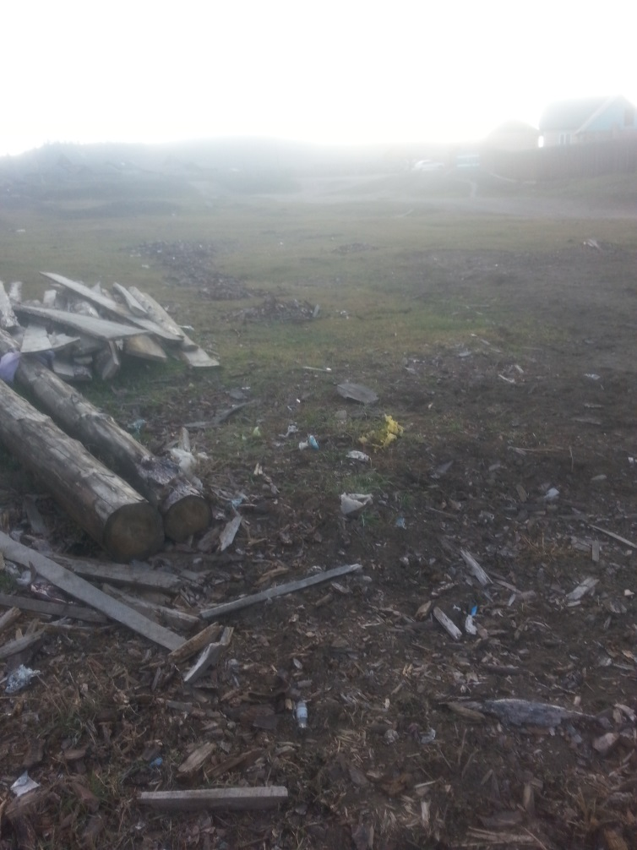

Приложение 2

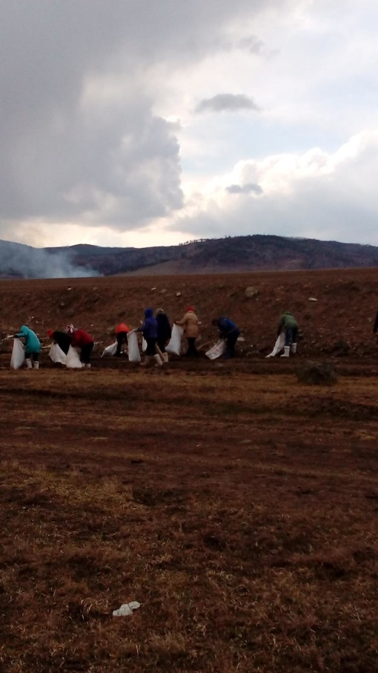

Приложение 3

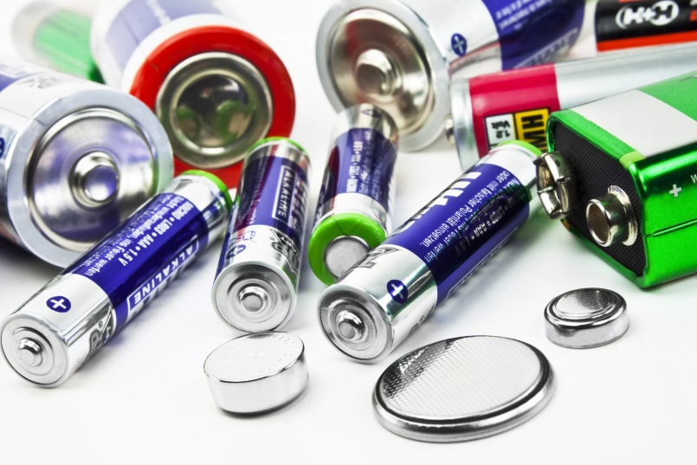

Батарейки содержат несколько токсических компонентов, наиболее опасный из которых – ртуть.

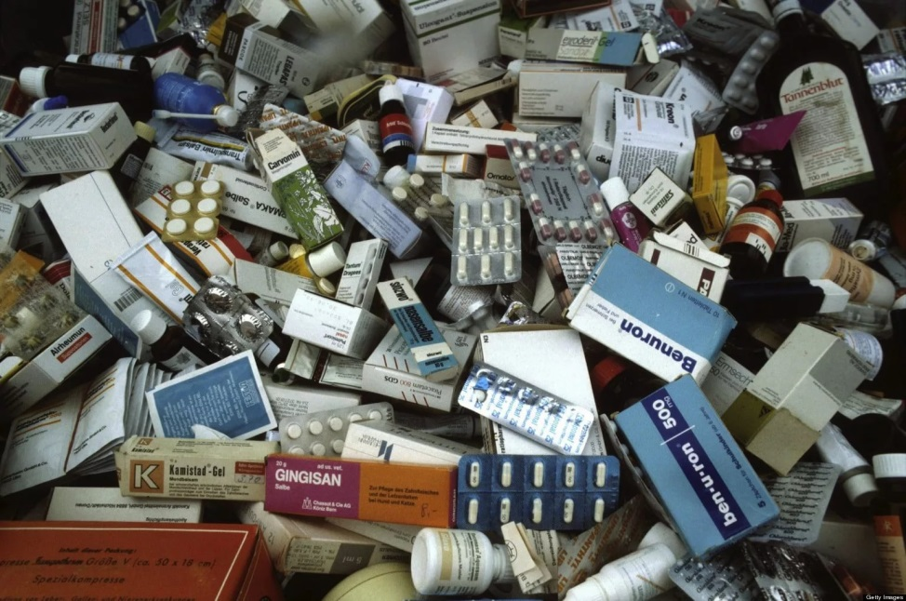

Медикаменты с закончившимся сроком годности, остатки ядохимикатов.

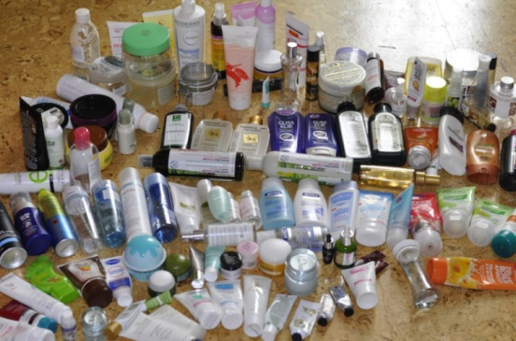

Не следует использовать для игр остатки косметических средств: тени для век, лак для ногтей, жидкость для снятия лака.



Очень опасна отслужившая свой век электротехника и электроника. В ней присутствуют опаснейшие яды.

Приложение 4

**Это интересно**.

Изучив литературу, мы узнали, **что стеклянные бутылки бессмертны.** Учёные подсчитали, что обычная консервная банка разрушится естественным образом от ржавчины лишь через 100 лет. Обычная пластиковая бутылка гниёт 400 лет, полиэтиленовый пакет – примерно столько же, алюминиевые банки из-под пива, кока-колы, фанты и пепси-колы «живут» в течение 500 лет.

**Как утилизировать пластмассу.** Изделия из пластмассы очень трудно утилизировать, а о сжигании не может быть и речи. Американские учёные нашли очень простое и достаточно эффективное решение этого вопроса. Они предложили добавлять в пластмассу кукурузный крахмал. Эксперименты показали, что такая пластмасса достаточно быстро разлагается в почве под воздействием влаги и микроорганизмов, подобно дереву и бумаге.

**Лекарства из отходов.** Учёные из Новосибирска разработали технологию изготовления лекарств на основе висмута. Висмут получают из отходов свинцово-оловянных производств. На основе соединений висмута были синтезированы лекарства для лечения желудочных заболеваний, язвенной болезни, компонент для изготовления мази Вишневского.

**Статуя из мусора.** Девять жителей французского города Шамони соорудили в центре ледника Мерде-Гляс на Монблане статую из мусора, оставленного лыжниками, туристами и альпинистами на самой высокой горе Европы. Статуя высотой шесть метров и весом около тонны должна обратить внимание туристов на загрязнение альпийской среды.

**Самая большая метла в мире.** Школьники и студенты Лос-Анджелеса изготовили самую большую в мире метлу – длиной 32 метра, шириной 12 метров и весом 1300 килограммов. Они используют её для демонстраций перед муниципалитетом, чтобы напомнить «отцам города» о необходимости серьёзнее заниматься его очисткой.

Но это  не всё! Ведь существуют ещё промышленные отходы, объём которых почти столь же огромен: строительный мусор, отходы заводов и фабрик и т.д.

Уже сегодня человечество произвело столько отходов, что для утилизации в естественных условиях потребуется несколько тысяч лет.

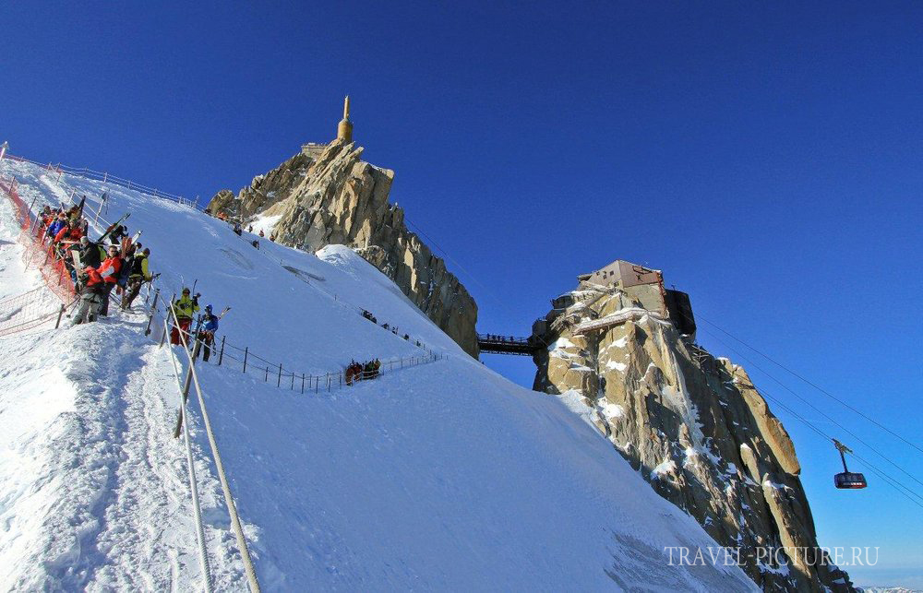

Мерде-Гляс на Монблане статую из мусора, оставленного лыжниками, туристами и альпинистами на самой высокой горе Европы.

Приложение 5

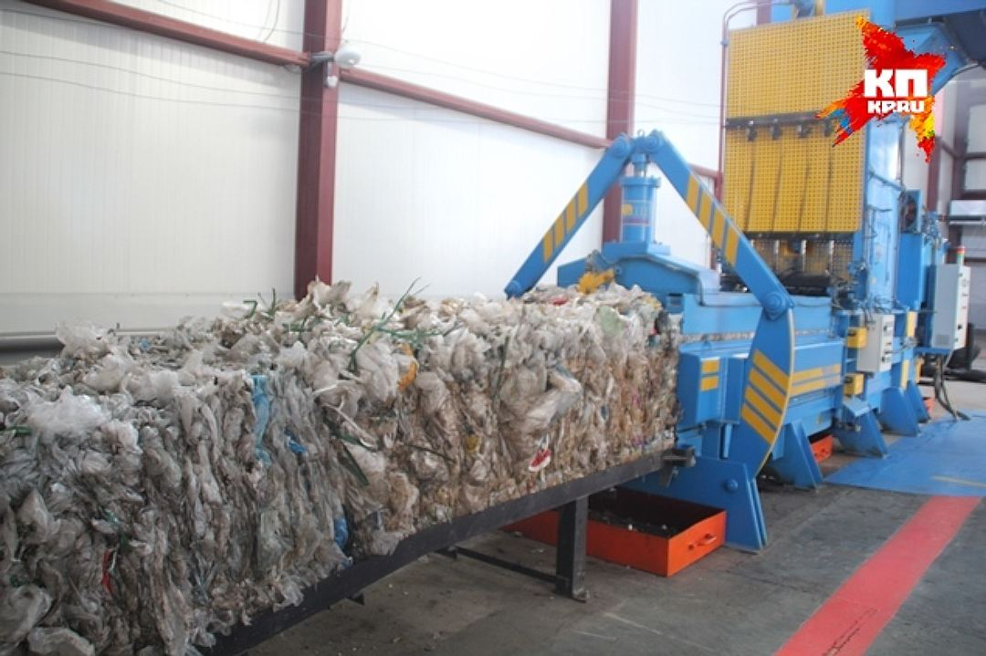

В г.Чите 2 ноября 2015 года мусоросортировочный завод официально пустили в производство.

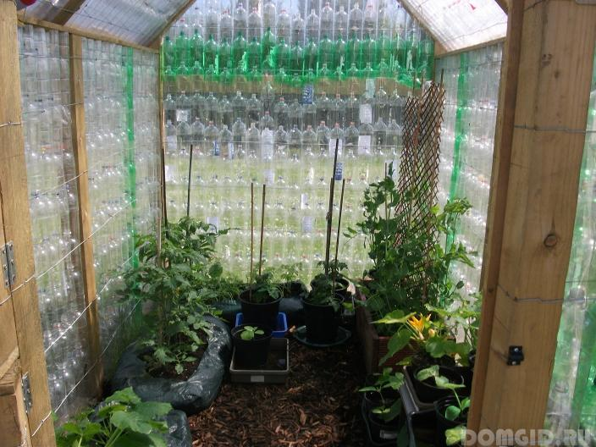

Из пластиковых бутылок можно изготовить, соорудить целую теплицу для растений.

Приложение 6

**Рекомендации.**

Это может каждый.

Говорят, «один в поле не воин». К экологии это не относится – здесь каждый из нас может внести свою лепту в дело охраны окружающей среды. Вот несколько простых рекомендаций для тех, кто хочет хоть что-нибудь сделать для этого.

1.     Не берите лишних бумажных пакетов и целлофановых кульков в магазине, если собираетесь их сразу выбросить.

2.     Пишите на обеих сторонах листа бумаги.

3.     Покупайте большие или экономичные упаковки. Например, 2-х литровый пакет сока стоит дешевле, а для его упаковки требуется в 1,5 раз меньше материала.

4.     Если вы покупаете вещи, которые могут служить долго, мусора станет меньше. Вот только один красноречивый пример. Производство 1000 одноразовых пластиковых ложек ведёт к потреблению в 10 раз большего количества энергии и природных ресурсов, чем производство 1 стальной ложки даже при условии, что её придётся помыть 1000 раз.

5.     Самый простой способ борьбы с количеством образующегося мусора, который нельзя перерабатывать или использовать, - это уменьшить его объём. Сплющите пакет из-под сока или пластиковую бутылку перед тем, как выбросить.

6.     Там, где контейнеров для раздельного сбора пока нет, всё равно можно заниматься раздельным сбором мусора. Начните, например, с макулатуры. Ведь бумага составляет 40% наших отходов. Не выбрасывайте бумагу в мусорный контейнер. Аккуратно положите её около него. Также поступайте с пивными бутылками и алюминиевыми банками.

В городах появляются контейнеры для различных видов мусора. За рубежом такая практика существует уже много лет.

**Приложение 7**

Листовка

ЧИСТАЯ планета

международное Движение за чистоту мест отдыха на природе основано в 2006 году.

1. После пикника собрать не только мусор, оставленный Вами, но и ОЧИСТИТЬ ОТ МУСОРА вокруг ВСЮ ПОЛЯНУ или прилегающую территорию!
2. Мы призываем ВАС: не оставлять мусор в лесу, в горах, на берегах рек и озер, а забирать его с собой и складывать в мусорные контейнеры в населенных пунктах.

***Тревожные факты:***

- За последние 20 лет объем упаковки в мусоре вырос в 246 раз;

- Если весь мусор распределить равномерно по Планете образуется слой толщиной 2 см;

- Консервная банка разлагается в земле 8-10 лет (обожженная в костре - за 2 года);

- Бумажная коробка из-под сока - 6 лет;

- Пластиковая бутылка, при условии, что на нее попадает солнечный свет - 150 лет;

- Стеклянная бутылка лежит в земле вечно!

Уважаемые жители села!

Присоединяйтесь к Движению за чистоту нашего поселка!

Наведите порядок возле домов и близлежащей территории.

Сохраним первозданную Планету!

**Приложение 8**

Анкета.

1.Как ты думаешь, почему в нашем поселке грязно?

2.Что ты можешь сделать для чистоты поселка?

3.Сможешь ли ты сам не мусорить?

Обработка полученных данных:

В анкетировании приняли участие школьники МОУ ООШ с.Усть-Обор, учащиеся 3-4 классов в количестве 25 человек.

На вопрос №1 «Как ты думаешь, почему в нашем поселке грязно?» ответили: 72%- потому что все бросают мусор, 28%- потому что нет урн.

На второй вопрос: «Что ты можешь сделать для чистоты поселка?» 50% ответили - не мусорить, 30% - уважать природу, 20% - ничего.

На 3-й вопрос «Сможешь ли ты сам не мусорить?»: 75% ответили – да, 20%- непривычно, 5%- нет.